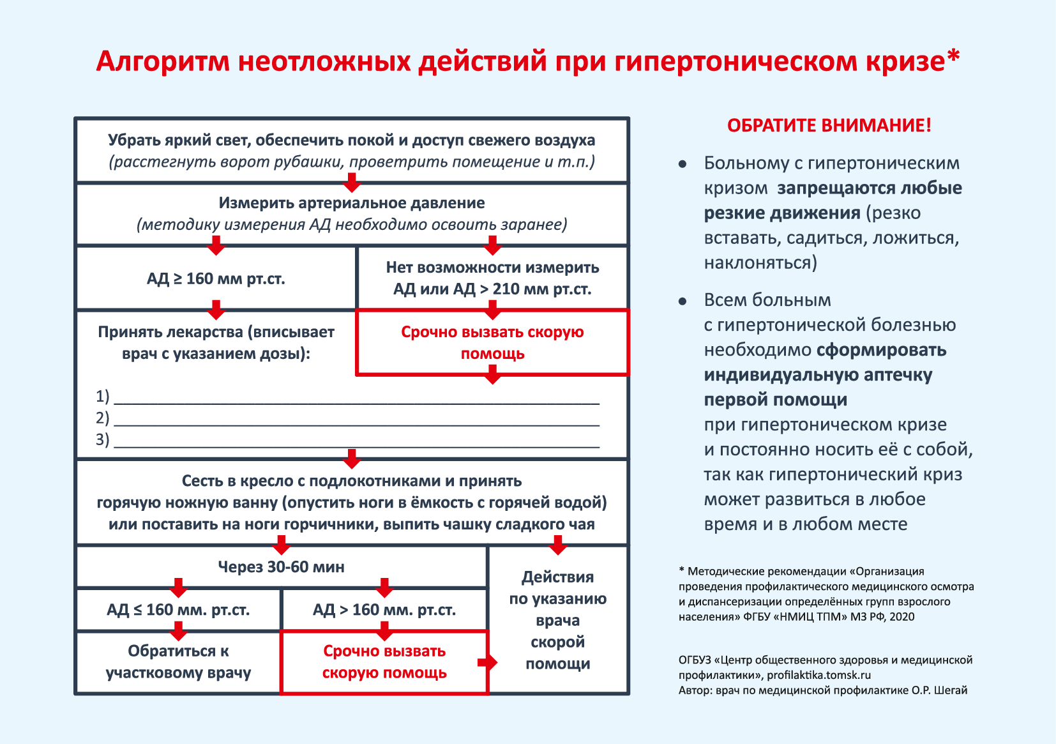



**АЛГОРИТМ НЕОТЛОЖНЫХ ДЕЙСТВИЙ ПРИ ГИПЕРТОНИЧЕСКОМ КРИЗЕ**

**Центр общественного здоровья и медицинской профилактики МЗЧР**